Праздник народных промыслов
27 января в 12.00 часов на Базарной площади села Аксел Темниковского района, широко распахнул свои двери II районный фестиваль народных промыслов «За – валенки». Многие районы Республики Мордовии и Татарстана приняли участие в этом проекте. От Ардатовского района была приглашена делегация в составе: директор МБУ «Ардатовский РДК» Е.Н. Юртанова, методист по клубной работе С.М.Кириндясова, народный фольклорный ансамбль «Цёковне» Низовского с/п, руководитель В.В. Тюгашкин и предствитель, мастерица, известных во всей России, Урусовских валенок – Н.М. Аксёнова.
Специально отведённые места для выставки декоративно-прикладного творчества и народных промыслов – валенок, отдельная зона для чаепития, шурпы, каши и шашлыка, недалеко – спортивная зона для соревнований по мини-футболу в валенках, перетягиванию каната и забега на стометровку, мастер-классы по валянию и катание на лошадях, выступления фольклорных коллективов и театрализованное представление с шутками-прибаутками, частушками и смехом – всё это разнообразие входило в программу мероприятия, которое оставило после себя самые добрые и яркие воспоминания. Благодаря фестивалю, пополнили свой опыт и обрели новых друзей.

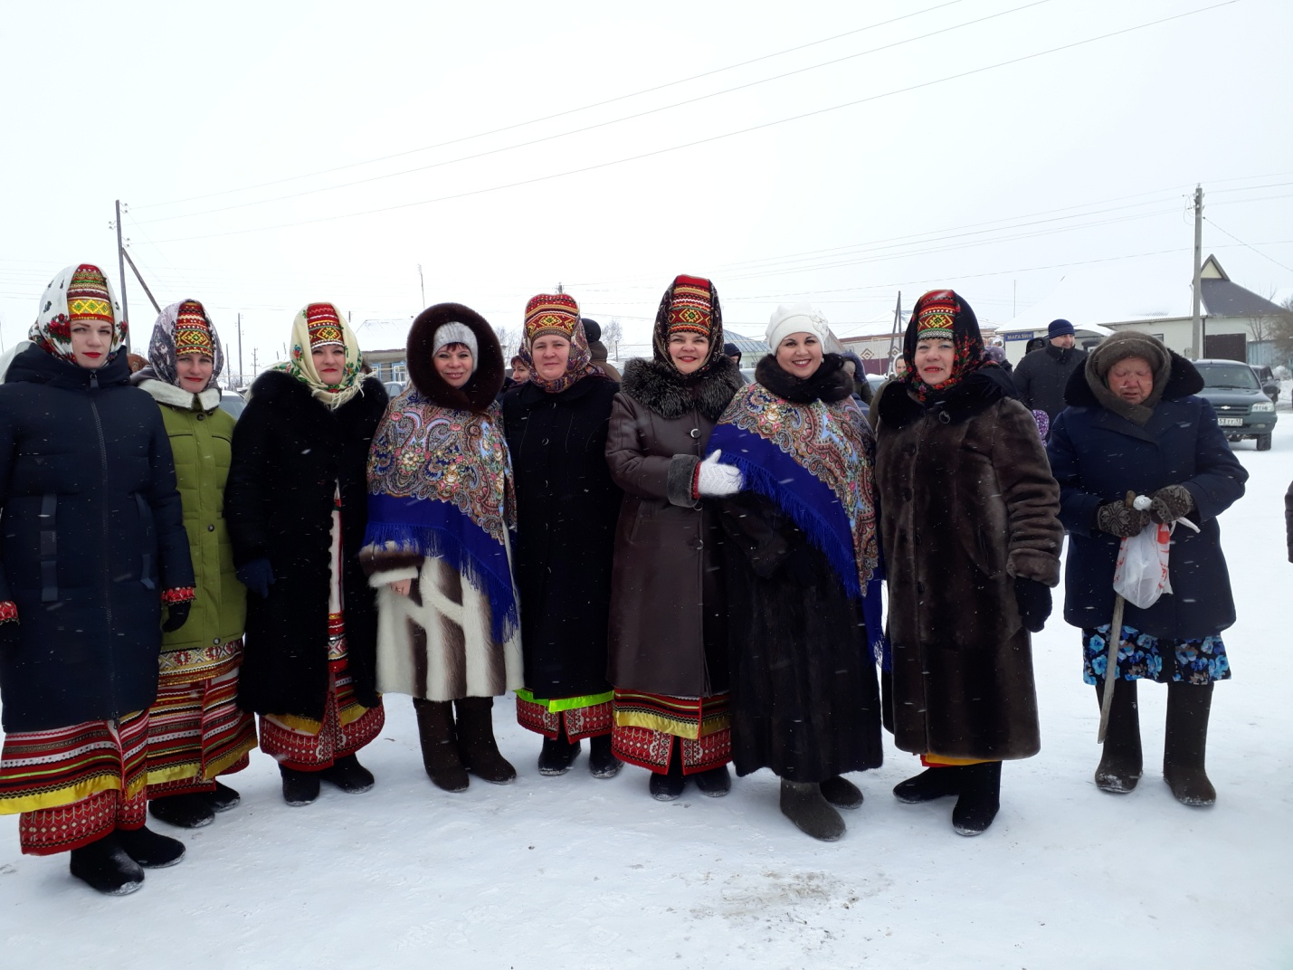

Народный фольклорный коллектив «Цёковне»
и ансамбль «Веселушки» Темниковского РДК
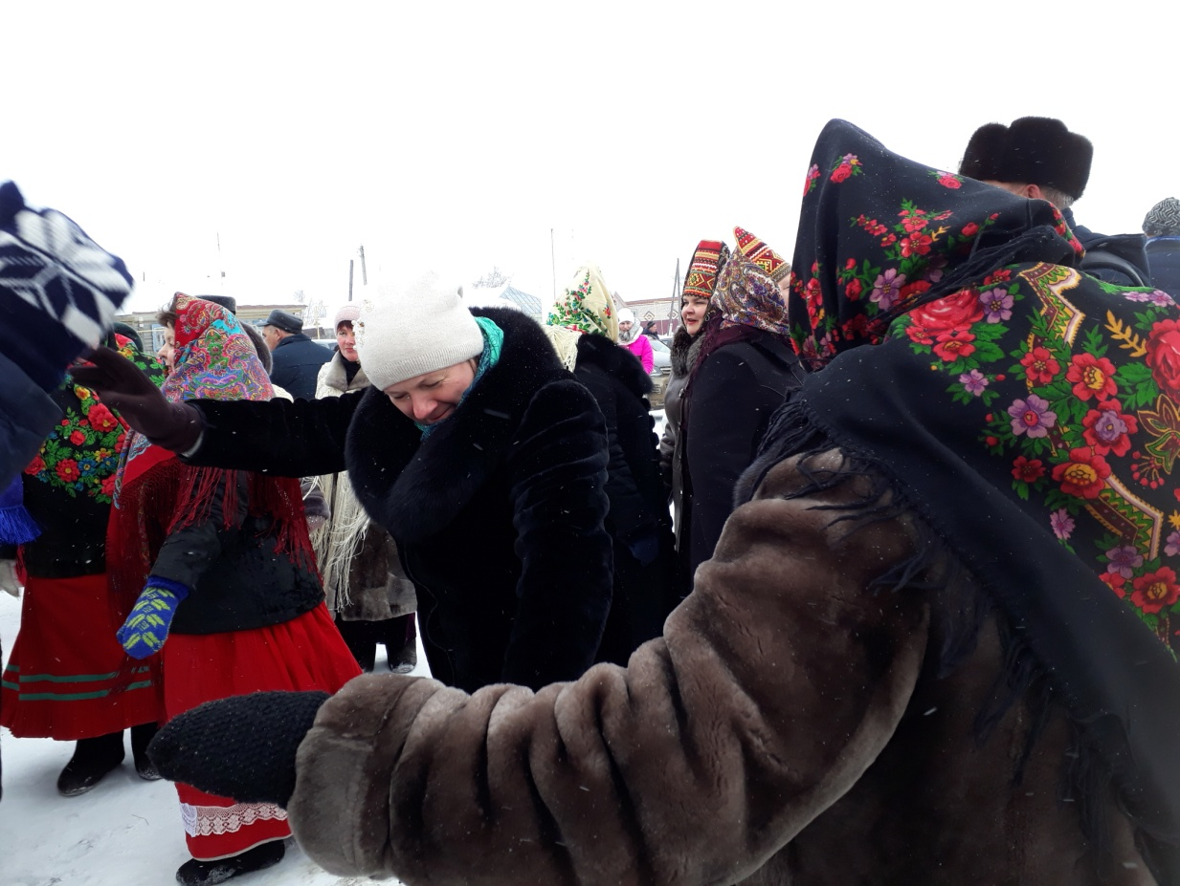

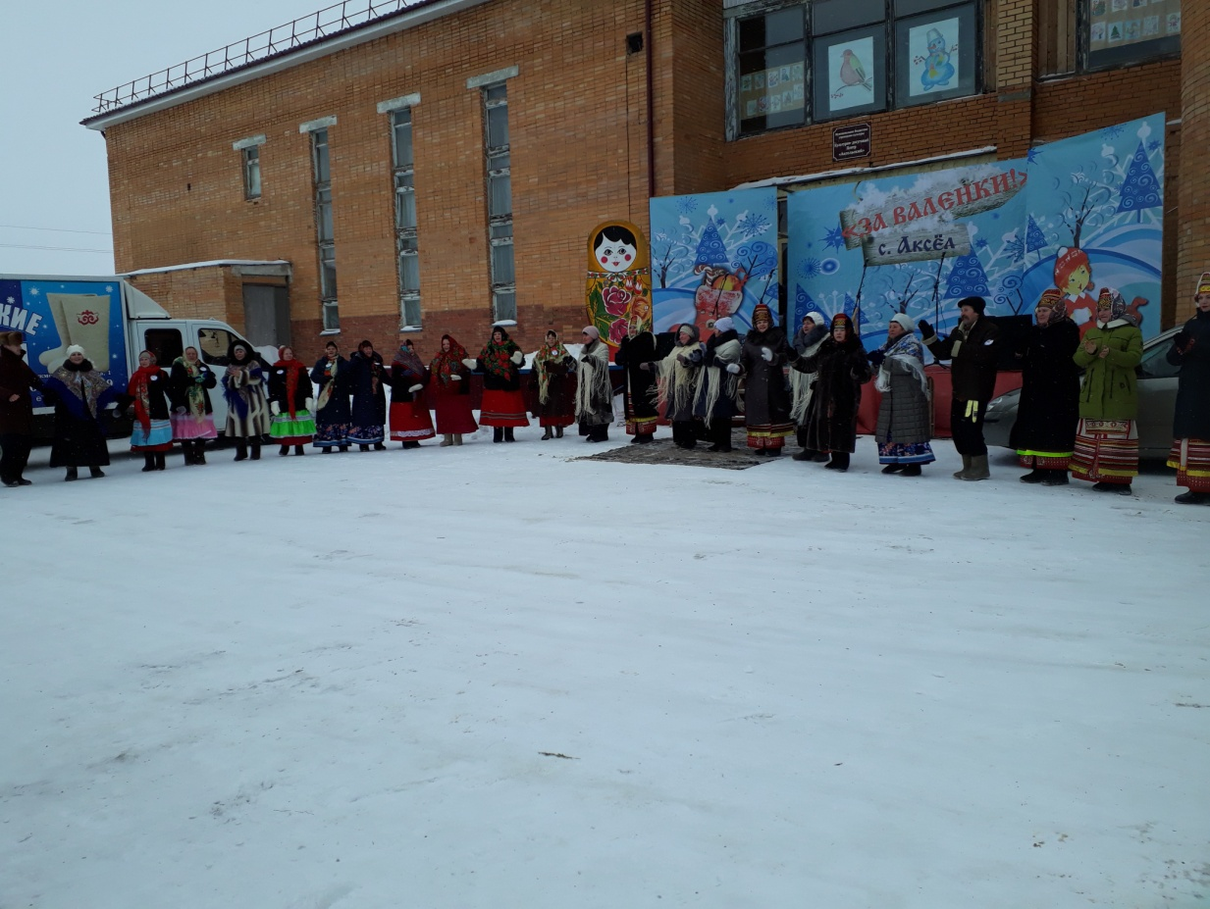

Массовое гулянье – многолюдные хороводы

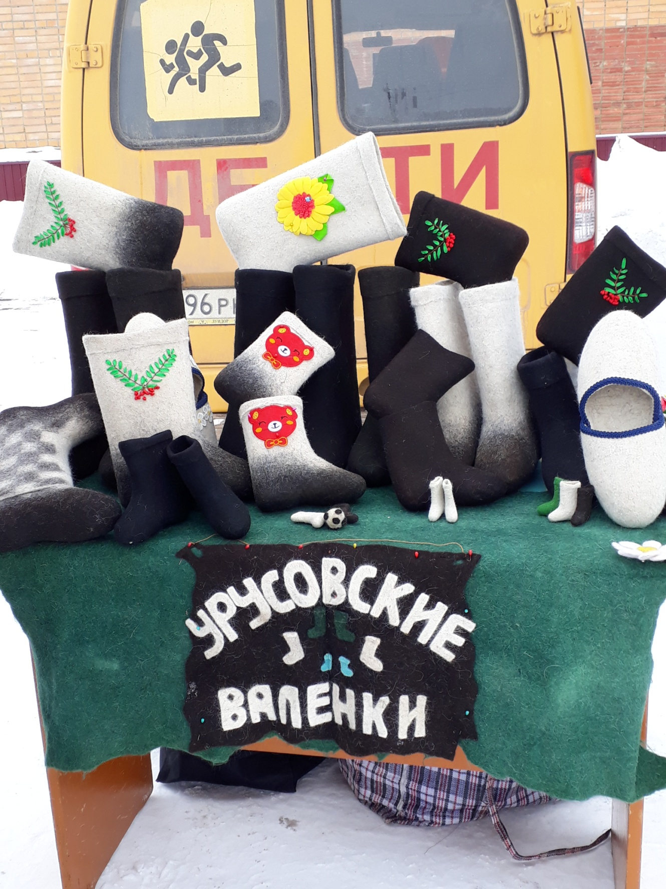

Наши знаменитые УРУСОВСКИЕ валенки
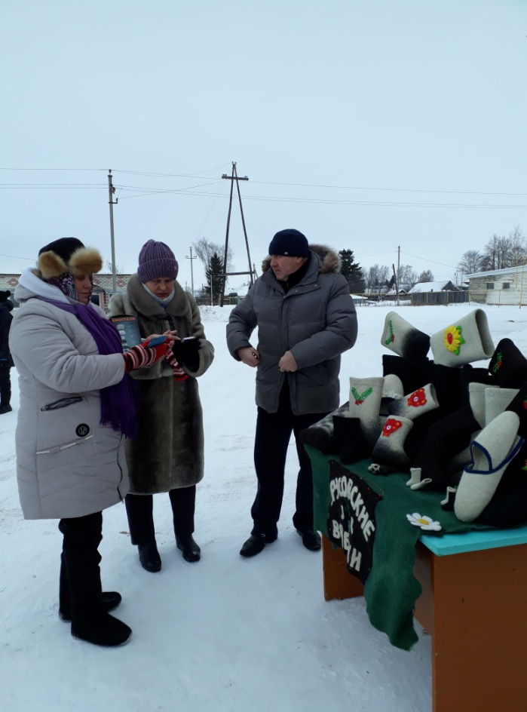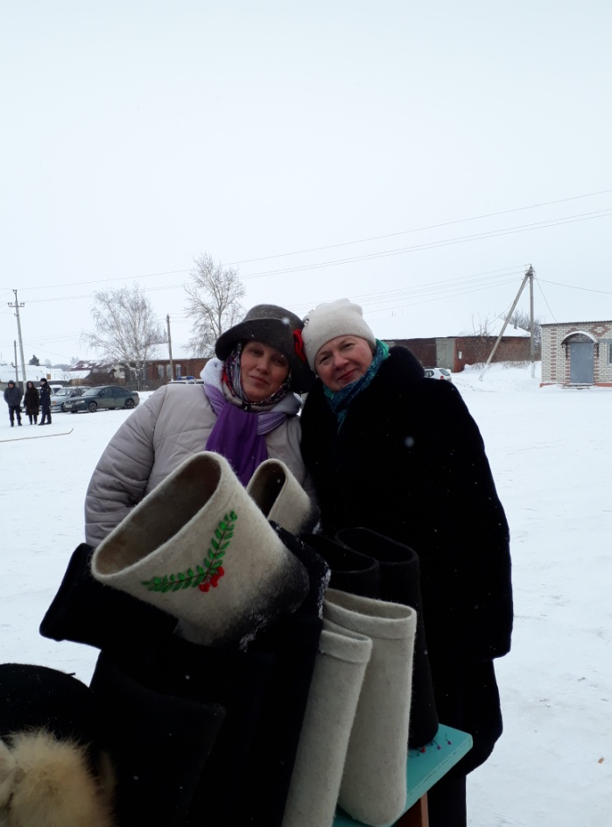

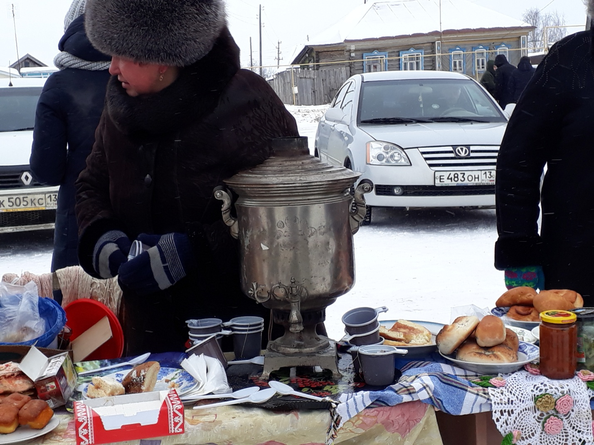

Национальная кухня
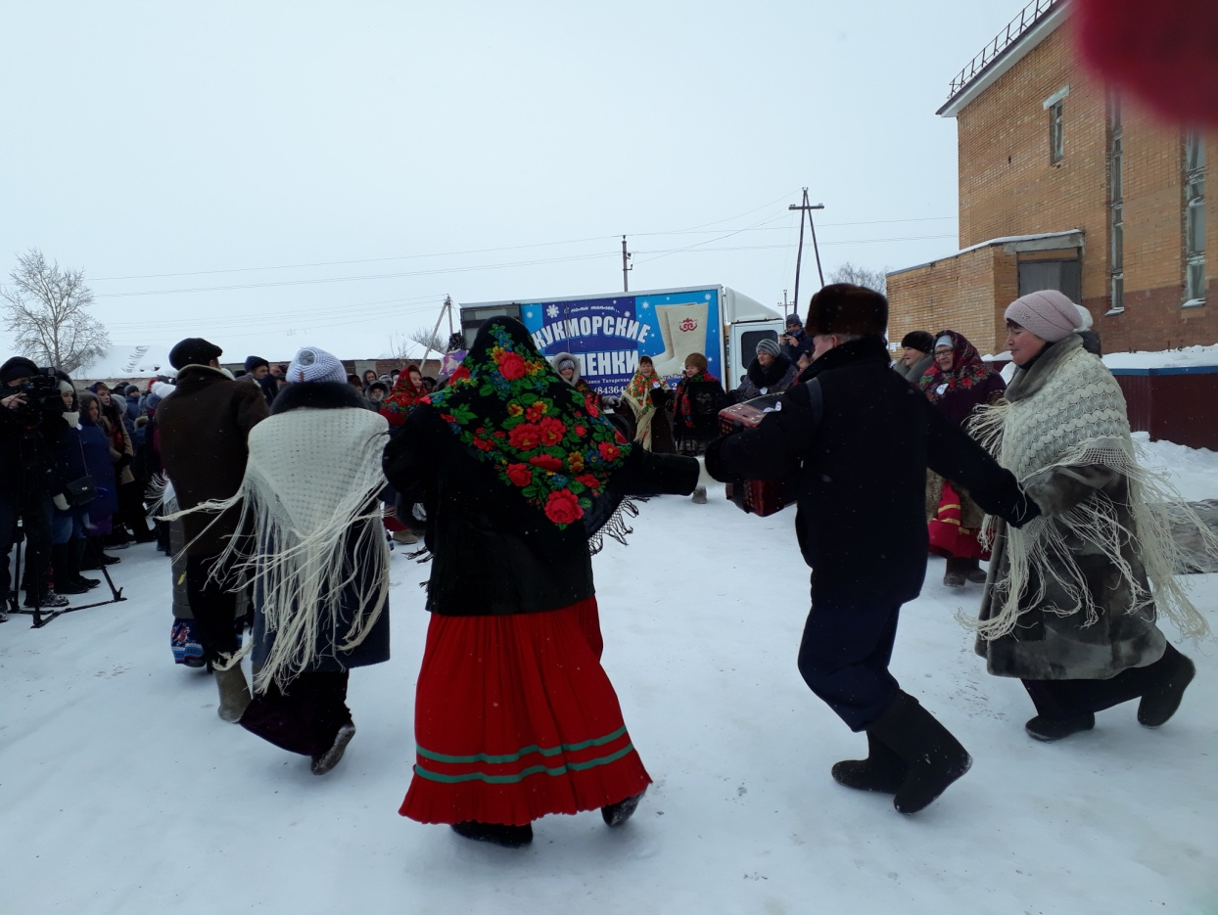

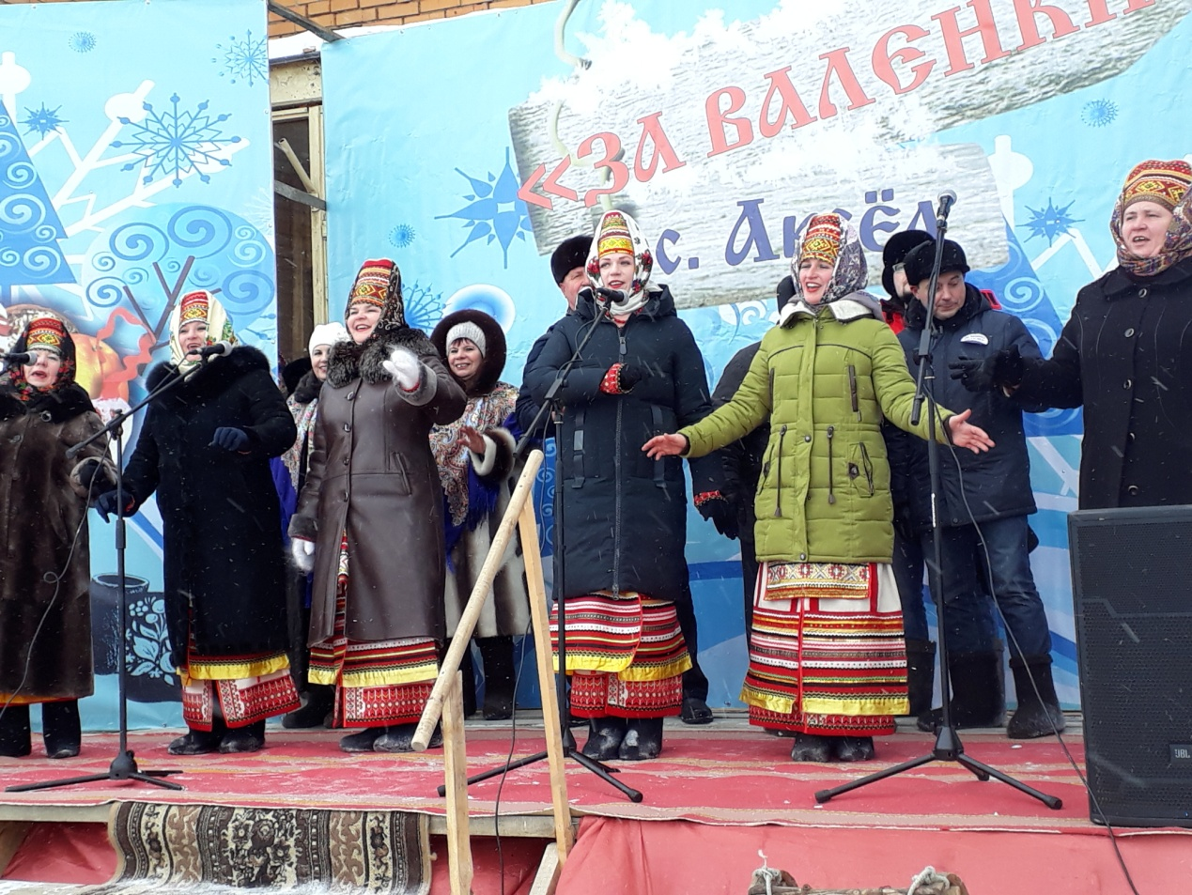

Выступление народного фольклорного ансамбля «Цёковне», руководитель В. Тюгашкин
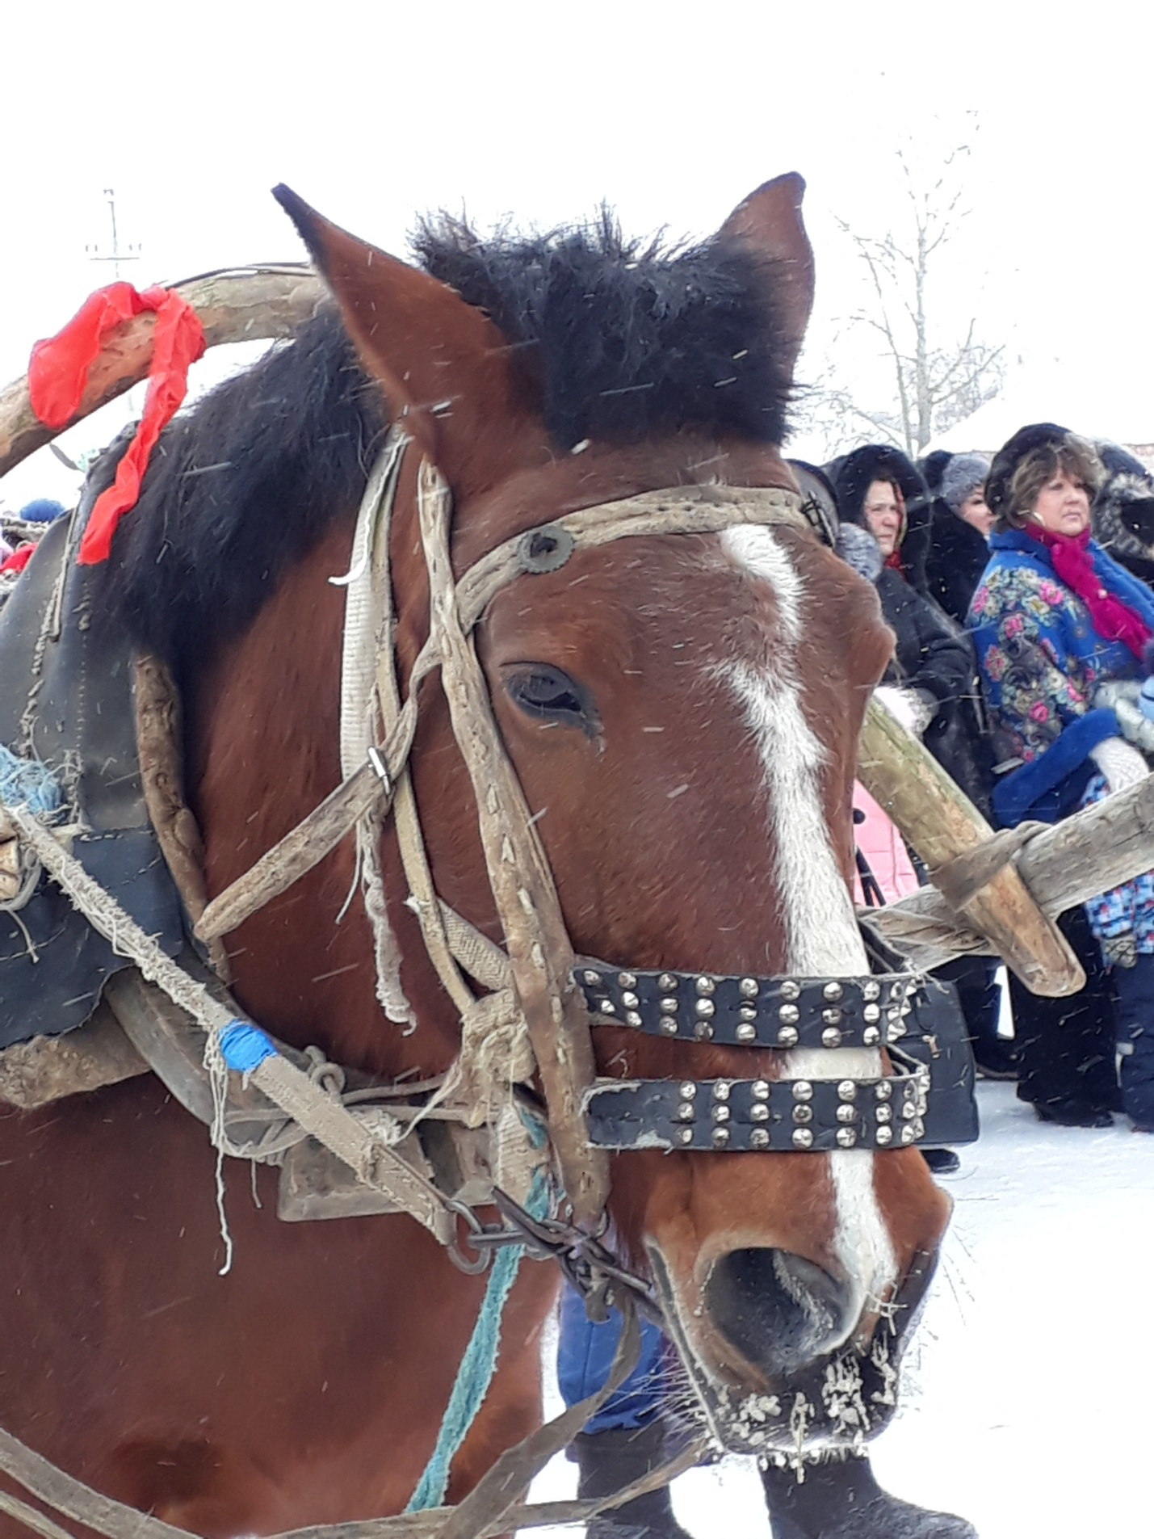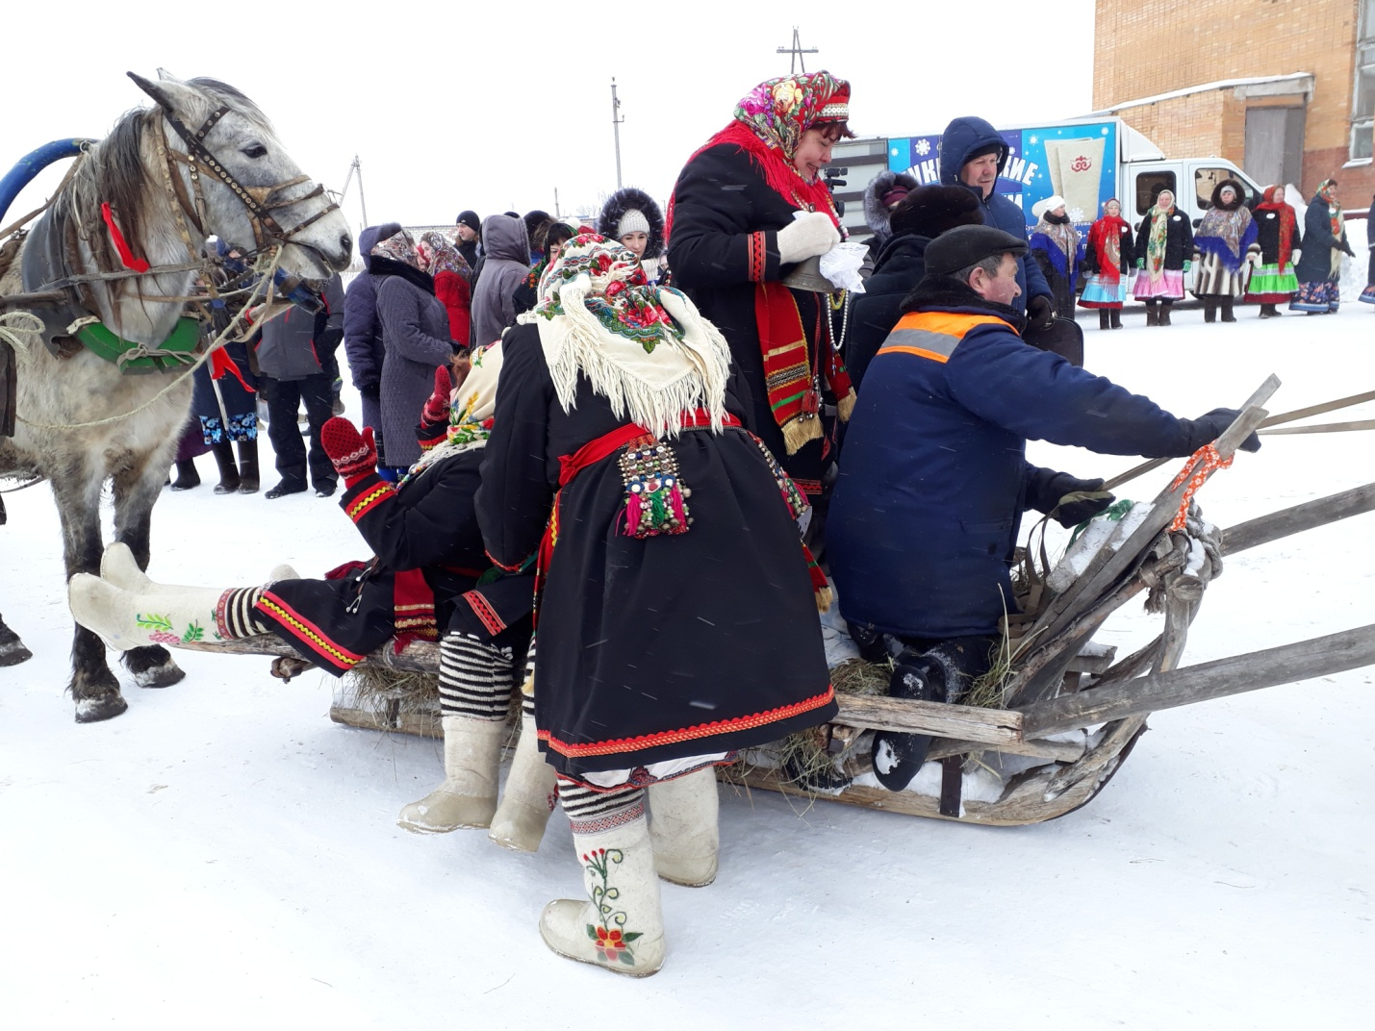
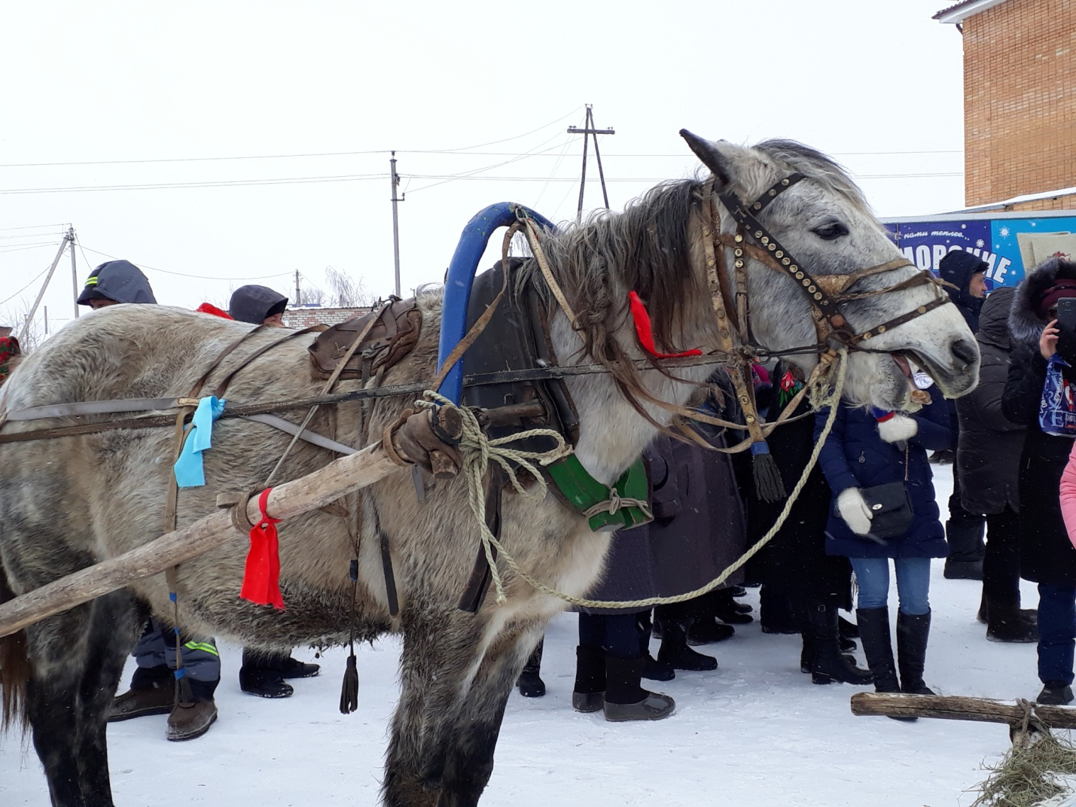
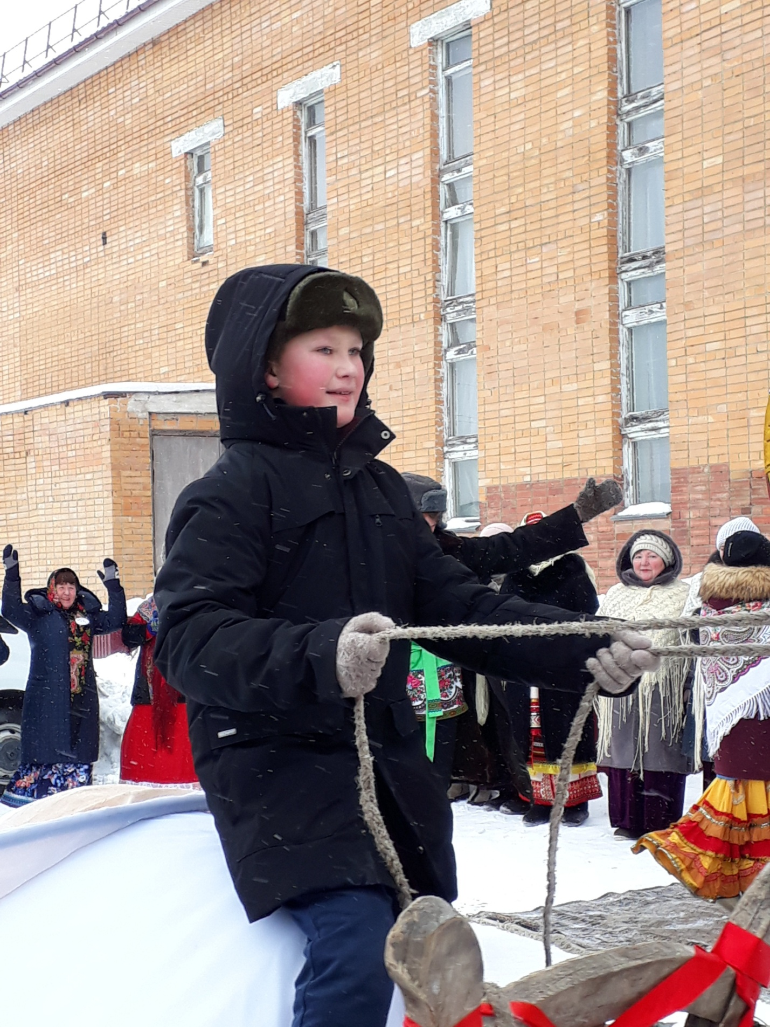

Катание на лошадях

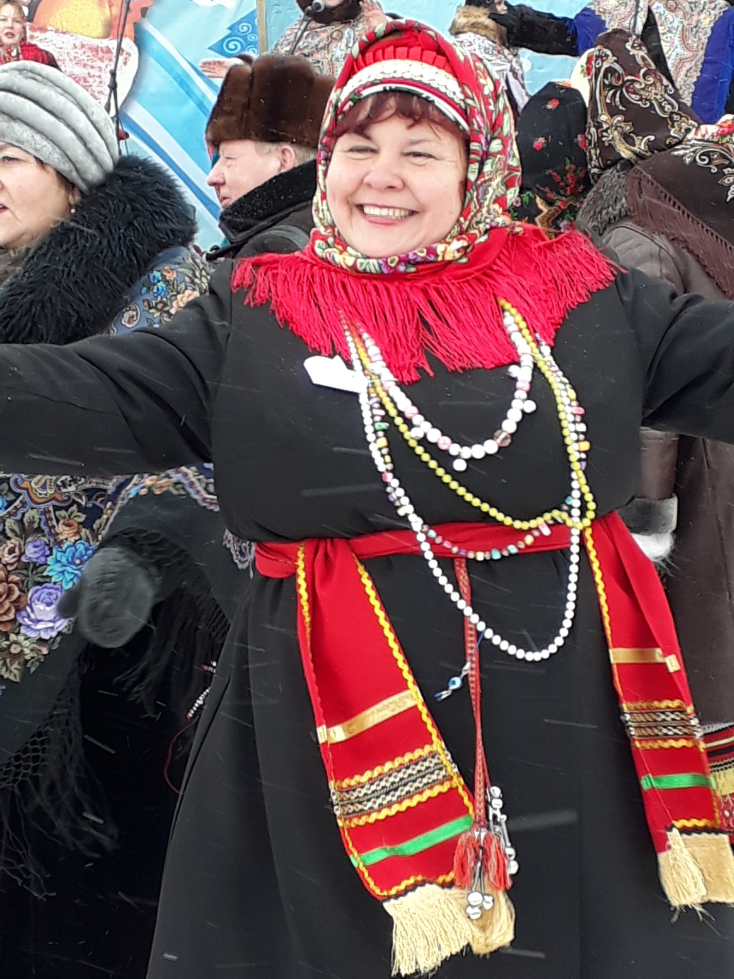

Мокшаночки

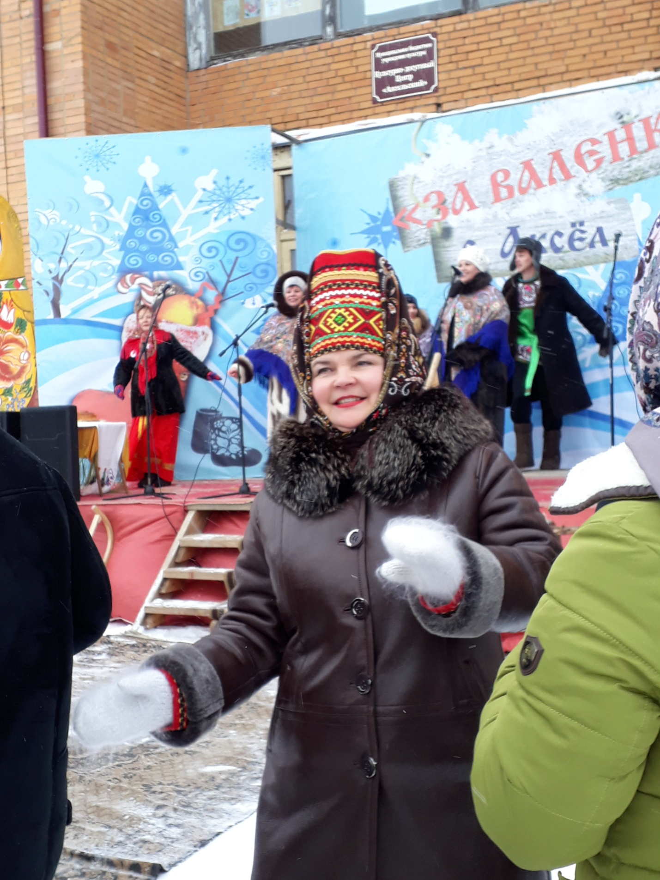

Эрзяночки

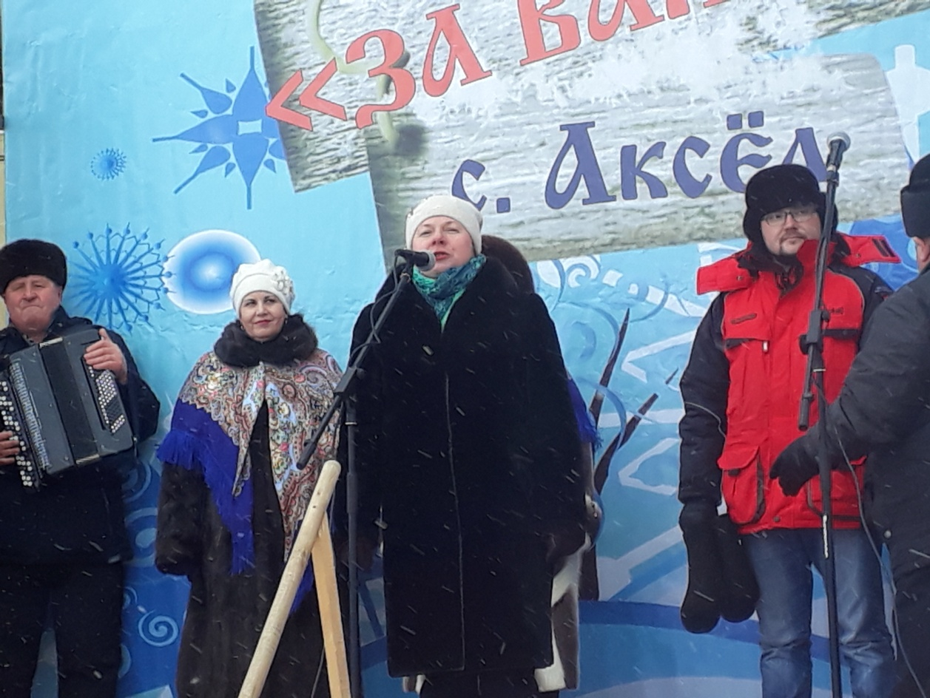
Директор МБУ «Ардатовский РДК» Е.Н. Юртанова
со словами приветствия

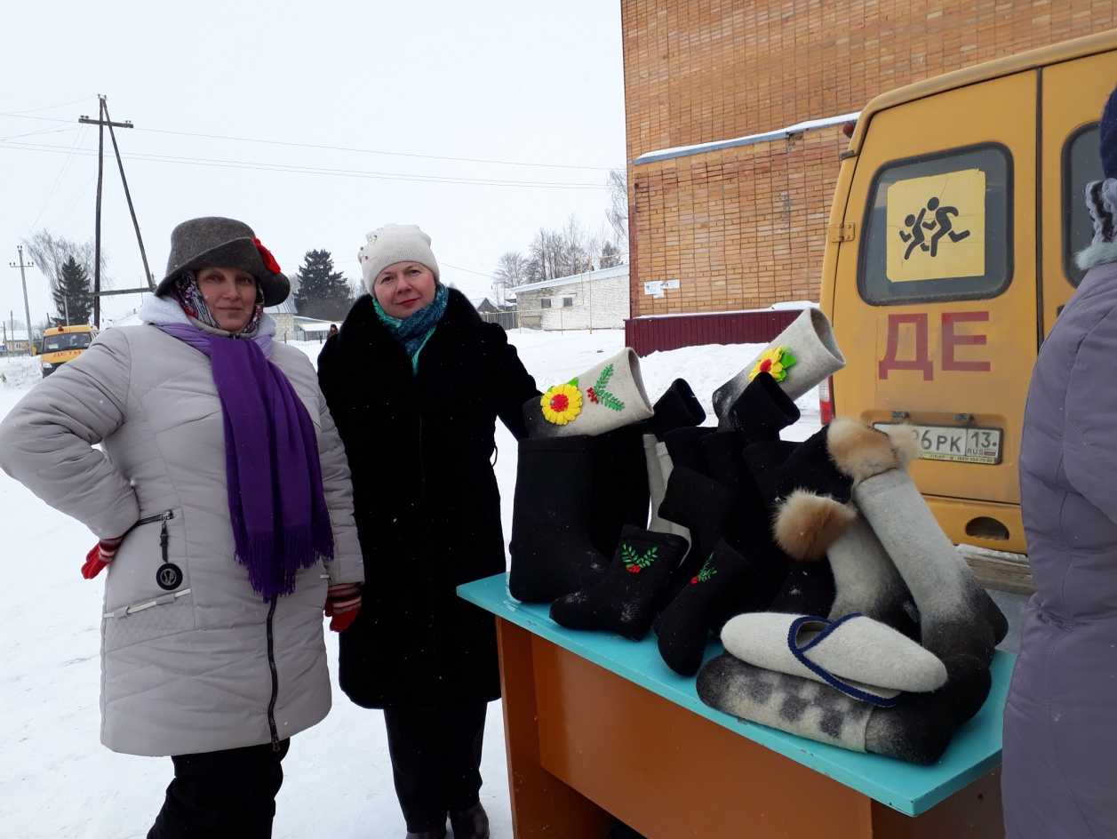

Ярмарка прошла удачно – все валенки распроданы!

